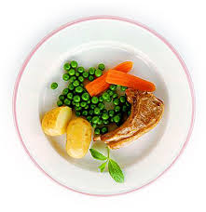
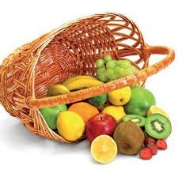
Ј е л о в н и к

за период: 26.10- 30.10. 2020
датум | Доручак | Ужина | Ручак
понедељак  26.10. | Јунећа печеница, павлака, хлеб, какао | Плазма слана, чај | Чорба од поврћа, макарони са сиром и јајима, купус салата, јабука
уторак  27.10. | Намаз од бареног јајета, печеног сусама и крем сира, јогурт | Штрудла са маком, чај | Ђувеч са свежим поврћем, интегралним пиринчем и јунетином, хлеб, краставац салата, крушка
среда  28.10. | Намаз од качкаваља и павлаке, млеко | Сутлијаш од проса са какаом | Пилеће печење (батак,карабатак), спанаћ, кисело млеко, хлеб, банана
четвртак  29.10. | Мед, путер, хлеб, млеко | Погачице од хељдиног брашна, чај | Вариво од шаргарепе и кромпира са јунећим месом, купус сал, хлеб, крушка
петак  30.10. | Намаз од туњевине и крем сира, јогурт | Медењаци, лимунада | Боранија са свињским месом и павлаком, хлеб, јабука

енергетска вредност | беланчевине | масти | угљени  хидрати | минерали |  | витамини
 |  |  |  | Са | Fe | А | Б1 | Б2 | С | РР
4374,35 | 37,79 | 36,60 | 139,87 | 578,09 | 9,74 | 895,48 | 0,69 | 1,02 | 53,14 | 6,30

*установа задржава право промене јеловника из техничких разлога

нутрициониста установе

Војка Арсић, Марина Бошњак
ПРЕДШКОЛСКА УСТАНОВА ЧУКАРИЦА
Бр.2043/1 датум 12.10.2020.год.
БЕОГРАД, Пожешка број 28 Тел/факс: 3058-718;3058-717

